 Психотронное (парапсихологическое, экстрасенсорное) воздействие - это влияние на других людей, осуществляемое путем передачи информации через внечувственное (неосознаваемое) восприятие.

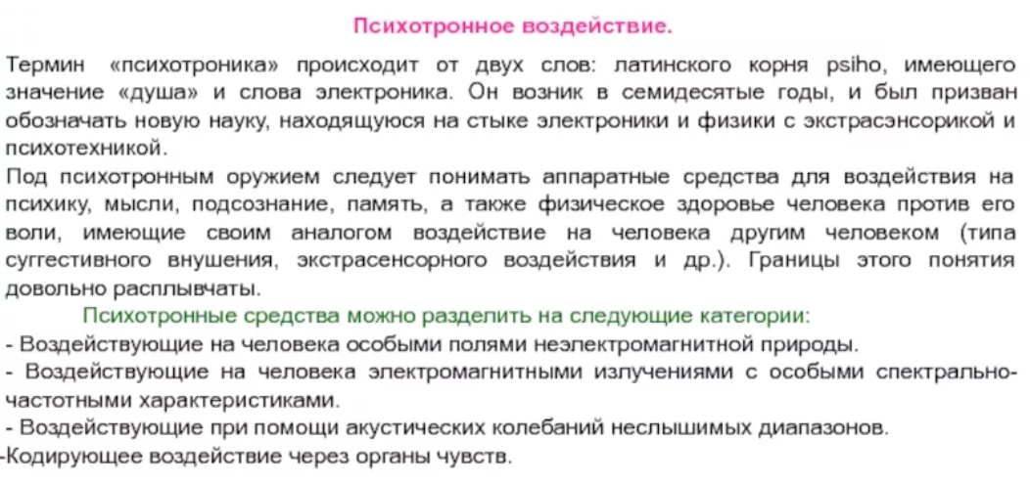

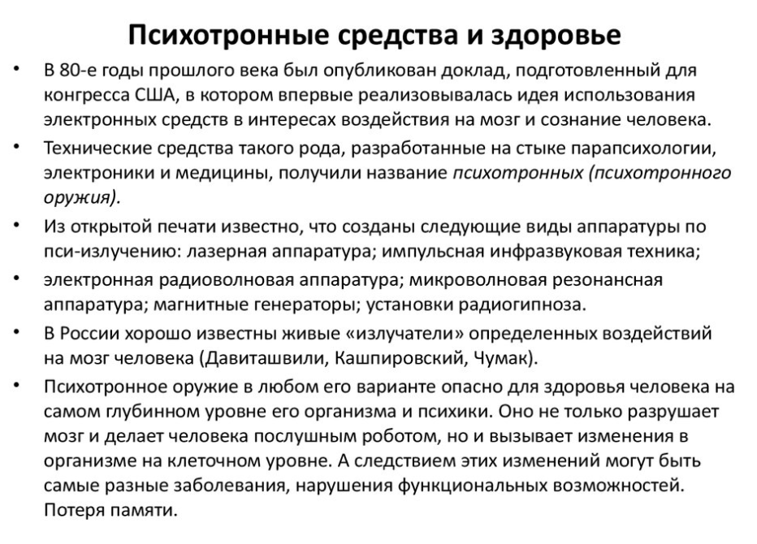

***Психотронное оружие*** — это средства техногенного воздействия на физическое состояние и сознание человека. Они решают проблему дистанционного управления физическим состоянием человека, его психикой и сознанием. К наиболее распространенным средствам психотронного оружия относятся:

* генераторы электромагнитных излучений;
* генераторы инфразвука и ультразвука;
* лазерные и световые излучатели;
* генераторы специальных излучений;
* компьютерные технологии и др.

Рассмотрим особенности воздействия этих типов психотронного оружия на человека.

**Генераторы электромагнитных излучений**

В настоящее время СВЧ и КВЧ-излучение широко используется в физиотерапии. Обобщение опыта физиотерапевтического лечения свидетельствует, что длительное неинтенсивное или кратковременное интенсивное (при уровнях более 10 – 4 Вт/см 2) воздействие коротковолновым ЭМИ вызывает стадию тревоги в течение нескольких суток, а затем — компенсацию и адаптацию, сопровождающиеся структурными изменениями организма. При длительном интенсивном воздействии наблюдаются стадия тревоги, стадия истощения и возникновение патологии организма. Также следует отметить, что при длительном неинтенсивном воздействии возможны генетические изменения организма, которые могут вызвать нежелательные последствия в будущих поколениях. Кроме того, необходимо добавить, что длительное (в течение многих лет) воздействие низкоэнергетических СВЧ и КВЧ-излучений способно вызвать существенное снижение и даже полное подавление иммунитета. Это может привести к распространению различных болезней, эпидемий и вымиранию больших масс населения .

Кроме того, СВЧ-излучение может быть использовано для биорезонансной стимуляции работы головного мозга. Как известно, основную роль в психической деятельности человека, саморегуляции его поведения играет головной мозг. Поэтому большими потенциальными возможностями психологического воздействия обладают биорезонансные системы, способные обеспечить манипуляцию тонкими механизмами работы мозга и нервной системы.

Биорезонансная стимуляция работы головного мозга человека основывается на том, что в зависимости от психического состояния человека интегральное функционирование головного мозга характеризуется электрической активностью в определенных диапазонах частот (биоритмом). При том или ином состоянии организма (умственная или физическая нагрузка, эмоциональное напряжение, сон и т. п.) регистрируются биоритмы определенной частоты и характера. Электрофизиологическое исследование головного мозга человека позволяет выделить пять основных частотных характеристик его работы (биоритмов), определяющих пять ведущих режимов работы мозга:

* бета-ритм (β-ритм, частота 13–35 Гц, амплитуда 5–30 мкВ) соответствует состоянию активного поведения, стрессовому состоянию, состоянию тревоги;
* альфа-ритм (α-ритм, частота 8–12 Гц, амплитуда 30–70 мкВ) является характерным для состояния спокойного бодрствования;
* тета-ритм (θ-ритм, частота 4–7 Гц, амплитуда 10–150 мкВ) наблюдается при глубокой релаксации, медитации, гипнотическом трансе, состоянии сосредоточенного внимания;
* дельта-ритм (δ-ритм, частота 1–3 Гц, амплитуда 10–300 мкВ) имеет место во время глубокого сна, а также при коме;
* гамма-ритм (γ-ритм, частота 35–120 Гц, амплитуда до 25 мкВ) наблюдается при эмоциональном и творческом подъеме.

Воздействуя определенным образом на волны какого-либо биоритма головного мозга с помощью резонансного эффекта, можно переводить его в доминирующее состояние и тем самым влиять на сознание человека.

В настоящее время существует ряд приборов физиотерапии, использующих принцип биорезонансного воздействия, которые позволяют скорректировать нарушение биоритмов головного мозга (т.е. вызвать смену биоритма) и обеспечить состояние комфортного самочувствия. В основе этих приборов лежит воздействие на головной мозг электрическими, электромагнитными, световыми, звуковыми и т. п. волнами с низкими частотами и ничтожно малой амплитудой, близкими к собственным биоритмам головного мозга и усиливающими амплитуду их колебаний, т. е. вступающих в резонанс. Таким образом, оказалось возможным навязывание мозгу человека ритмов, характерных для разных состояний сознания. Синхронизируя тем или иным способом воздействие (например, с помощью прибора низкоинтенсивного электромагнитного излучения, совпадающего с биоритмами мозга) с деятельностью мозга на нужной частоте, можно вызвать смену биоритма, т.е. преднамеренно изменить состояние сознания человека, его настроение, эмоциональный фон, погрузить его в то состояние сознания, которое имеет место, например, во сне, под гипнозом, при стрессе и т. п. Очевидно, что информационно-психологическое воздействие с помощью указанных приборов может носить не только положительный, но и скрытый деструктивный характер.

**Генераторы инфразвука и ультразвука**

Генераторы инфразвука и ультразвука используют эффекты деструктивного воздействия на психику и организм человека инфразвука (частота колебаний ниже 16 Гц) и ультразвуковых колебаний (свыше 20 кГц).

Исследования показали, что при уровне интенсивности от 95 до 150 дБ и более инфразвук может вызывать у людей неприятные субъективные ощущения и многочисленные реактивные изменения, к числу которых следует отнести изменения в центральной нервной, сердечно-сосудистой и дыхательной системах, а также в вестибулярном анализаторе. Эти изменения способны также возбуждать у людей состояние ужаса и паники, вызывать потерю самоконтроля. Частота же между 6 и 9 Гц вообще чрезвычайно опасна. Теоретически такой инфразвук достаточной мощности может разорвать внутренние органы. Объясняется это тем, что организм человека является источником собственного (эндогенного) низкочастотного акустического поля. Частотный диапазон генерируемых различными органами человека низкочастотных акустических колебаний лежит в широких пределах: от 0,5 до 100 Гц — диапазон инфразвука и низких звуковых колебаний. В качестве примера приведем собственные частоты колебаний для некоторых органов человека: биоритмы головного мозга — 1–40 Гц; глаза — 40–100 Гц; вестибулярный аппарат — 0,5–13 Гц; сердце — 4–6 Гц; желудок — 2–3 Гц; кишечник —2–4 Гц; брюшная полость — 4–8 Гц; почки — 6–8 Гц; руки — 2–5 Гц; позвоночник — 6 Гц. Существование упругих волн обнаружено также и на клеточном уровне. Так как диапазон колебаний инфразвука совпадает с собственной частотой колебаний отдельных органов человека, то в результате этого из-за резонанса могут возникнуть тяжелые последствия.

Ультразвуковые колебания не ощущаются человеком, но даже малая интенсивность ультразвуковых колебаний низкочастотного диапазона (20–30 кГц) значительно влияет на психику человека: вызывает головную боль, головокружение, быструю утомляемость, расстройства зрения и дыхания. Ультразвук низкочастотного диапазона может использоваться для угнетения иммунной системы и подавления воли, оказания вредного воздействия на сердечно-сосудистую, нервную и эндокринную системы, нарушения обмена веществ. Под длительным действием интенсивного ультразвука температура тела человека повышается, пульс становится реже, замедляются рефлекторные реакции на внешние раздражения .

**Лазерные излучатели**

Сравнительно новым средством психологического воздействия, которое может найти широкое применение в практике ПсО, являются генераторы голографических изображений в атмосфере, которые создаются лазерным излучением. По данным зарубежных СМИ, в ряде стран разрабатываются проекты установки на действующих космических аппаратах лазерно-световых комплексов, способных проецировать на облака различные изображения. Облака являются прекрасным естественным экраном, расположенным на высоте 60–80 км от поверхности Земли. Спроецированное на них изображение будет отчетливо видно на удалении 100–150 км. Первая попытка проекции на облака была предпринята еще в 1915 г. Тогда на одном из участков российско-германского фронта с помощью прожекторов на облака проецировалось изображение Богоматери. Очевидцы этих событий рассказывали о сильном психологическом эффекте этой акции. Другой случай подобного рода отмечен 1 февраля 1993 г. в Сомали, когда группа морских пехотинцев США, действовавших вблизи г. Могадишо, заметила в клубах пыли и песка изображение лица Иисуса Христа размером примерно 150×150 м. Описывая свое психическое состояние, пехотинцы говорили, что они плакали, стоя на коленях, и в течение длительного времени не смогли продолжить выполнение боевой задачи. В настоящее время в США планируется создавать на небе голографические изображения исламских проповедников, которые «с небес» будут советовать своим единоверцам прекращать сопротивление, сдаваться на милость противника или возвращаться домой. Таким образом, неожиданное созерцание образов святых, чудовищ (драконов, ящеров, мутантов и др.) или иных незнакомых явлений может оказать сильное психологическое воздействие на людей, причем как мобилизующего, так и деморализующего порядка.

**Световые излучатели**

Успешное практическое использование воздействия мелькающего света для деморализации психики людей проводилось английскими войсками при разгоне демонстраций в Северной Ирландии. Для этой цели использовался источник мелькающего света с частотой 10–20 Гц. Было установлено, что наиболее сильное воздействие оказывает излучение с частотой следования импульсов 15 Гц, лежащее в красной области спектра и имеющее весьма малую интенсивность (почти невидимый свет) с крутым передним фронтом импульсов. Под влиянием облучения у 5% облучаемых людей возникли эпилептические припадки, а 25% облученных чувствовали недомогание, тошноту, головокружение, затруднения при быстрых движениях и даже теряли сознание. Установлено, что при воздействии мелькающего света клетки мозга перестраивают частоты своих колебаний в соответствии с частотой вспышек света. Такое навязывание ритма может влиять на состояние психики, умственную деятельность и самочувствие человека.

Еще одним примером психотронного воздействия на психику на основе воздействия мелькающего света стала массовая «телевизионная эпидемия», вспыхнувшая в Японии 1 декабря 1997 г. после демонстрации очередной серии популярного мультфильма «Покемон». Более 700 детей были доставлены в больницу с симптомами эпилепсии. По мнению психиатров, массовый недуг вызвали эпизоды, сопровождавшиеся многочисленными ослепительными разноцветными вспышками. Медики доказали, что мерцание красного цвета с частотой от 10 до 30 Гц вызвало сначала раздражение глазных нервов и частичный спазм сосудов головного мозга, а потом — потерю сознания, судороги и даже спазматическое прекращение дыхания (удушье).

**Компьютерные технологии**

Высшим достижением компьютерных технологий в области психологического воздействия на сегодня является виртуальная реальность, которая позволяет прорываться в глубинные пласты человеческой психики, подменять отдельные элементы самообраза в нужном направлении и в конечном итоге — эффективно манипулировать сознанием виртуального пользователя. Быстрое развитие компьютерных технологий виртуальной реальности создает угрозу появления техногенного наркотика — более сильного и «гибкого» для управления сознанием человека, чем любые известные фармакологические наркотические препараты.

С помощью компьютерных игр можно трансформировать психику играющего человека в заданном программно-поддерживаемом направлении. При этом в мозгу играющего возникают следы-фантомы: сновидения, страхи, эпилептические припадки, кошмары. Многие дети после подобных игр попали в больницы и получили серьезные психологические травмы.